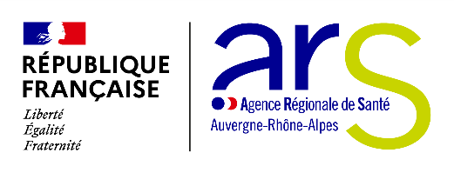
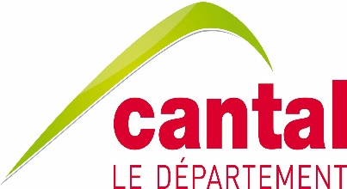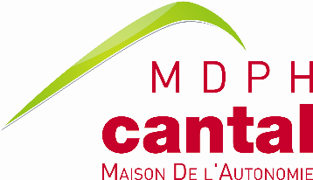

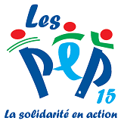

Communiqué de presse

AURILLAC, le 6 janvier 2022

« Communauté 360 » : un numéro vert pour les personnes en situation de handicap et leurs aidants est en place dans le Cantal

La communauté 360 assure une écoute téléphonique destinée à toute personne en situation de handicap, aux proches aidants et aux familles confrontés à des difficultés particulières dans leur quotidien ou en recherche de solution d’accompagnement. Elle apporte une réponse grâce à un nouveau mode d’organisation entre acteurs.

Elle fait suite à la Conférence Nationale du handicap le 11 février 2020, où le Président de la République a posé l’ambition forte de l’inconditionnalité de l’accompagnement et a annoncé pour 2021 un projet de modernisation et d’évolution du suivi des personnes en situation de handicap par la méthode collaborative d’accompagnement nommée « Communauté 360 ».

« L’idée de ce numéro vert n’est pas de se substituer aux dispositifs déjà présents dans le département », expliquent les membres de la Communauté 360. « C’est d’une part d’offrir aux personnes qui ne sont pas déjà identifiées une porte d’entrée simple et efficace dans le réseau des acteurs de l’accompagnement, et d’autre part d’agir en renfort des solutions déjà en place. »

Il s’agit d’initier l’acte II de la Réponse Accompagnée Pour Tous (RAPT) afin d’éviter et d’anticiper des ruptures de parcours par une meilleure concertation et une coopération de tous les acteurs autour d’une situation repérée et déterminée, « en complément ou pour la mise en œuvre des orientations de la MDPH ».

La MDPH reste l’interlocuteur privilégié pour toute demande relative aux situations de handicap.

Ainsi, pilotés par l’ARS et la MDPH, deux opérateurs que sont l’ADAPEI et les PEP 15 ont participé à la mise en place de la Communauté 360. Ensemble, ils ont défini des objectifs généraux respectant le cahier des charges national, en prenant en considération besoins et réalité du territoire cantalien. L’objectif est de répondre aux attentes des personnes en situation de handicap, de leurs proches aidants et famille au travers une méthode de coopération renforcée en favorisant les organisations partenariales selon les bassins de vie (organismes gestionnaires médico-sociaux, organismes de droit commun dont les institutions publiques, collectivités territoriales, MDPH, acteurs de l’insertion, de la culture, et associations représentatives des personnes et des proches aidants). La promotion du pouvoir d’agir des personnes en situation de handicap est par ailleurs un objectif de la méthode définie.

L’ADAPEI du Cantal sera le porteur administratif et financier de la communauté 360 sur financement de l’ARS.
La délégation départementale de l’Agence Régionale de Santé, en tant que financeur, le Conseil Départemental, la MDPH, en tant que partenaires privilégiés, l’ADAPEI, porteur et les PEP 15, co-porteur, font partie du Comité de Direction. La Communauté 360 fédère en son sein tous les acteurs volontaires du territoire.

La Communauté 360 est joignable 7 jours sur 7 grâce à un numéro national unique, le 0800 360 360 de mise en relation avec les acteurs du département, les plus adaptés selon la nature de la demande.

Un point d’entrée national, des solutions près de chez vous
- Un numéro unique national : 0 800 360 360 – 7j/7 de 7h à 21h
- L’appel est directement basculé vers une coordinatrice située dans votre département
- La coordinatrice assure une écoute attentive de vos besoins et construit avec vous une solution qui reprend l’expression de vos choix de vie et favorise l’exercice d’une citoyenneté pleine et entière
- Elle mobilise pour cela toutes les compétences des acteurs de l’accompagnement du territoire.

